電通二乙微處理器實驗 實驗結報

實驗名稱 | Led閃爍
組別 |  | 組員 | 張凱威

- 實驗目的
讓arduion接Led並讓她閃爍

- 實驗步驟
Led正極接arduion Pin角，負極接電阻在接接地在改程式

- 程式碼
#間隔一秒
void setup()
{
pinMode(9, OUTPUT);
}

void loop()
{
digitalWrite(9, HIGH);
delay(1000); // Wait for 1000 millisecond(s)
digitalWrite(9, LOW);
delay(1000); // Wait for 1000 millisecond(s)
}
- 實驗結果及分析
可以根據更改delay時間來改編Led的亮暗時間。

- 心得討論
還ok
- 修正電路圖

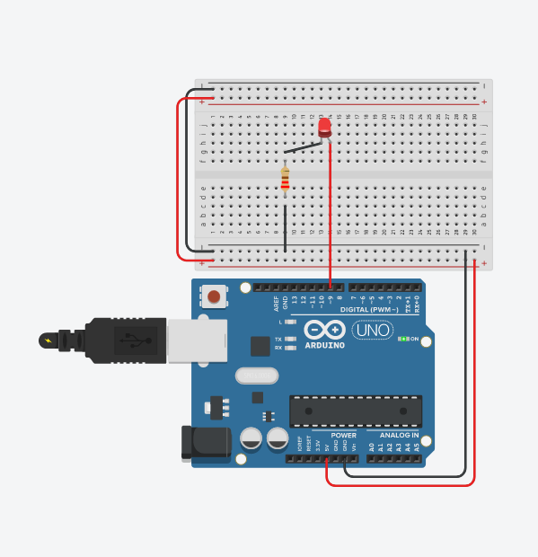
- 修正程式碼

#間隔兩秒
void setup()
{
pinMode(9, OUTPUT);
}

void loop()
{
digitalWrite(9, HIGH);
delay(2000); // Wait for 1000 millisecond(s)
digitalWrite(9, LOW);
delay(2000); // Wait for 1000 millisecond(s)
}

#間隔0.5秒
void setup()
{
pinMode(9, OUTPUT);
}

void loop()
{
digitalWrite(9, HIGH);
delay(500); // Wait for 1000 millisecond(s)
digitalWrite(9, LOW);
delay(500); // Wait for 1000 millisecond(s)
}

#自訂花色
void setup() {
for(int i =0;i<=7;i++)
{
pinMode(10+i, OUTPUT);
}

}

void loop() {

for(int j=0;j<=1;j++)
{
for(int i =0;i<=7;i++)
{
digitalWrite(10+i,HIGH);
}
delay(300);
for(int i =0;i<=7;i++)
{
digitalWrite(10+i,LOW);
}
delay(300);
}

for(int i =0;i<=7;i++)
{
digitalWrite(10+i,HIGH);
delay(200);
digitalWrite(10+i,LOW);
delay(200);
}

for(int j=0;j<=1;j++)
{
for(int i =0;i<=7;i++)
{
digitalWrite(10+i,HIGH);
}
delay(300);
for(int i =0;i<=7;i++)
{
digitalWrite(10+i,LOW);
}
delay(300);
}

for(int i =0;i<=7;i++)
{
digitalWrite(17-i,HIGH);
delay(200);
digitalWrite(17-i,LOW);
delay(200);
}

}

#按鈕控制

const byte sw=6;
void setup() {
for(int i =0;i<=7;i++)
{
pinMode(10+i, OUTPUT);
}
pinMode(sw,INPUT);
}

void loop() {
boolean val=digitalRead(sw);

if(val)
{
for(int j=0;j<=1;j++)
{
for(int i =0;i<=7;i++)
{
digitalWrite(10+i,HIGH);
}
delay(300);
for(int i =0;i<=7;i++)
{
digitalWrite(10+i,LOW);
}
delay(300);
}

for(int i =0;i<=7;i++)
{
digitalWrite(10+i,HIGH);
delay(200);
digitalWrite(10+i,LOW);
delay(200);
}

for(int j=0;j<=1;j++)
{
for(int i =0;i<=7;i++)
{
digitalWrite(10+i,HIGH);
}
delay(300);
for(int i =0;i<=7;i++)
{
digitalWrite(10+i,LOW);
}
delay(300);
}

for(int i =0;i<=7;i++)
{
digitalWrite(17-i,HIGH);
delay(200);
digitalWrite(17-i,LOW);
delay(200);
}
}

else
{
for(int i =0;i<=7;i++)
{
digitalWrite(10+i,HIGH);
delay(200);
digitalWrite(10+i,LOW);
delay(200);
}
for(int i =0;i<=7;i++)
{
digitalWrite(17-i,HIGH);
delay(200);
digitalWrite(17-i,LOW);
delay(200);
}
}
}

